REGUPOL walkway standard 1000 x 500 x 43 mm rot mit Bohrung Dach- und Gehwegplatte

REGUPOL Germany

Eigenschaften

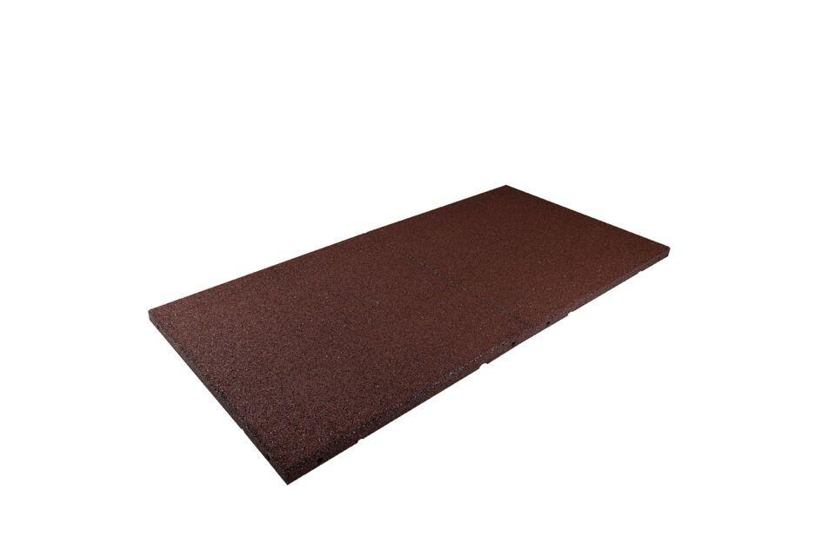

GTIN:

4026191100110

HAN:

10004810

Ausführung

Platte

Farbton

rot

Produkt

Schutzlage

Werkstoff

Gummigranulat, Polyurethan (PUR)

Breite (mm)

500,00

Länge (mm)

1.000,00

Stärke (mm)

43,00

Brandverhalten

Broof (t1)

Chemische Beständigkeit

laugenbeständig, säurenbeständig

Wasserbeständigkeit

wasserdurchlässig

Gewicht (kg/m²)

36,92

Temperaturbeständigkeit (°C)

-40,00 - 80,00

Zugfestigkeit (N/mm²)

0,60

Alterungsbeständig

ja

Einsatzort

außen

Weiterreißwiderstand

5,0 N/mm

Reißdehnung

50 %

Druckspannung

0,60 N/mm² (bei 20 % Verformung)